Presseinformation

Produktion in leuchtender Laterne

Profilglasfassade optimiert Tageslichteinfall

Herford, September 2019. – Das Planungsbüro Bünemann & Collegen aus Hannover verwandelte einen Industriebau der 70er Jahre in eine moderne Produktionsstätte für die biopharmazeutische Industrie. Der zweigeschossige Stahlbetonskelettbau beherbergt Produktionsstätten sowie Büroräume und Labors des börsennotierten Pharma- und Laborzulieferers Sartorius AG. Die von den Architekten gewählte Profilglasfassade mit lichtdurchlässiger Wärmedämmeinlage symbolisiert die Nutzung des Gebäudes: dort werden Filtermembranen hergestellt. Daher lag es nahe, die transluzente Wärmedämmung (TWD) TIMax GL der Herforder Wacotech GmbH & Co.KG einzusetzen, da diese ähnlich durchlässig ist wie Filtermembranen.

Die hohe Lichtstreuung der UV- und bis 100°C temperaturstabilen Wärmedämmeinlage verbessert die Tageslichtnutzung im Gebäudeinneren und erreicht eine schlagschattenfreie sowie blendfreie Raumausleuchtung in den Produktionsstätten sowie den angrenzenden Labors und Büroräumen. Da eine dreischalige Profilglasfassade eine bessere Wärmedämmung als die doppelschalige Standard-Verglasung erreicht, setzten Bünemann & Collegen diese bei den Büroräumen und Labors ein und decken somit die Anforderungen an sommerlichen Wärmeschutz und der Energieeinsparverordnung (EnEV) ab. Insgesamt wurden 690 Quadratmeter TIMax GL 2-lagig in der dreischaligen Verglasung verbaut. Erreicht wird ein Ug-Wert von bis zu 0,8 W/m²K. Darüber hinaus verbessert ein dreischaliger Aufbau mit außenliegender Doppelschale die Statik des Systems. Dies ist erforderlich, sollten höhere Windlasten oder lange Glasbahnen eine doppelschalige Verglasung als Außenhülle erfordern.

Da im Produktionsbereich Wärmedämmung nicht vorrangig war, entschied man sich für eine doppelschalige Verglasung mit TIMax GL. Hier kommen 672 Quadratmeter des Produktes zum Einsatz. Zusammen mit dem doppelschaligen Profilglas Lamberts Linit P26/60/7 erzielt das gegenüber Feuchtigkeit unempfindliche Produkt einen Wärmedurchgangskoeffizient von U_{g} = 1,4 W/(m²K).

Bauherr:
Sartorius AG, Göttingen (www.sartorius.com)
Architekt:
Bünemann & Collegen GmbH, Hannover (www.buenemann-collegen.de)
Zeitraum: 2016 – 2018
Bauvolumen: 20.000.000 EUR
BGF: 13.800 qm
Stahlbauer:
Hage Metallbau, Hr. Hetke, Duderstadt (www.hage-metallbau.de)

Glasbauer:
Engstler & Schäfer GmbH, Schmelz (www.engstler-schaefer.com)
Profilglas:
Lamberts LINIT P26/60/7, (www.lamberts.info)
Transluzente Wärmedämmung:
WACOTECH GmbH & Co. KG, Herford (www.wacotech.de)

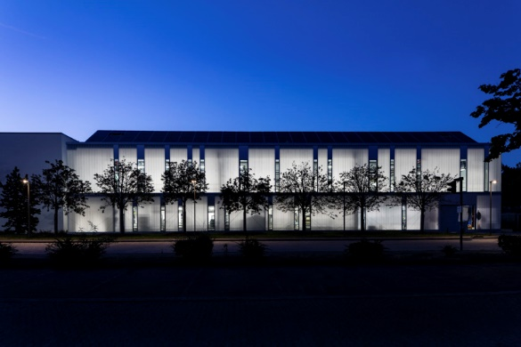

Dateiname: s1waco_satorius_MGF_3371_hr.jpg
Untertitel: Nachts leuchtet das Gebäude wie eine Laterne

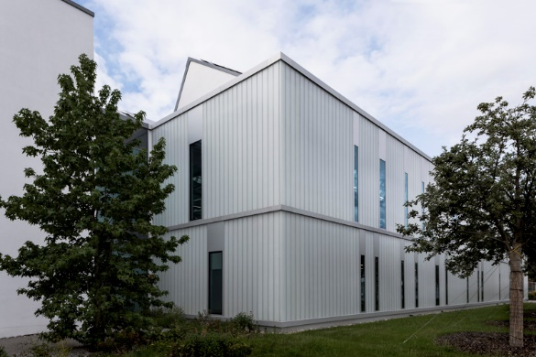

Dateiname: s2waco_satorius_MGF_3102_hr.jpg
Untertitel: Optimierter Tageslichteinfall.

Dateiname: w1waco_satorius_MGF_3032_hr.jpg
Untertitel: Damit genügend Licht in die Produktionsstätte fällt, erhielt das Gebäude eine transluzente Fassade aus weißem Profilglas.

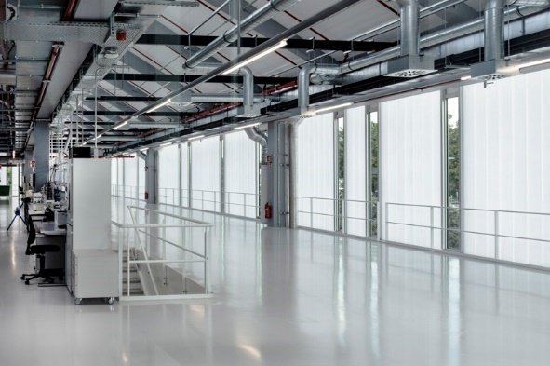

Dateiname: i2waco_satorius_MGF_2897A1_hr.jpg
Untertitel: Die transluzente Wärmedämmung bietet optimierten Wärmeschutz sowie verbesserten Sonnenschutz.

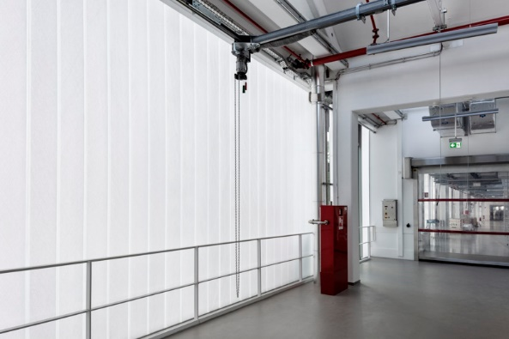

Dateiname: i3waco_satorius_MGF_2515A_hr.jpg
Untertitel: TIMax GL sorgt für blendfreies und schlagschattenfreies Licht.

Fotograf: Mandy Göhler, Leopoldshöhe www.vonvon.de

Über die Unternehmensgruppe Wacotech-Wacosystems
Die Wacotech GmbH & Co. KG und die Wacosystems GmbH & Co. KG sind Schwesterfirmen mit gleichen Gesellschaftern.
Die Unternehmensgruppe entwickelt und produziert transluzente, lichtdurchlässige Wabenkern- und Wärmedämmmaterialien. Ansässig in Herford, bedient die Gruppe sowohl lokale Märkte als auch zahlreiche internationale Kunden.

Über Wacotech
Ein Schwerpunkt der Produktpalette liegt auf der Transparenten Wärmedämmung (TWD). Diese vertreibt und produziert die Wacotech GmbH & Co. KG unter dem Markennahmen TIMax®.
Über Wacosystems
Ein weiterer Schwerpunkt liegt auf der Wabentechnik. Die Wacosystems GmbH & Co. KG produziert und vertreibt Wabenkernmaterialien unter dem Markennamen WaveCore® und daraus weiterentwickelte Produkte wie transluzente Designpaneele Typ ViewPan®.

Weitere Informationen für Journalisten:
Unternehmensgruppe Wacotech-Wacosystems PR-Agentur blödorn pr
Oliver Kehl Heike Blödorn
Nobelstraße 4 Alte Weingartener Str. 44
32051 Herford 76227 Karlsruhe
Fon 05221 / 76313-0 Fon 0721 / 9 20 46 40
E-Mail: okehl@wacotech.de E-Mail: bloedorn@bloedorn-pr.de

